Johannesbad Holding SE & Co. KG
Arnulfstraße 37
80636 München

Pressekontakt:
Isabel Zündorff
Leiterin Marketing & Unternehmenskommunikation

Tel.: + 49 (0) 8531 23-2875
E-Mail: isabel.zuendorff@johannesbad.com
www.johannesbad.de

04. Juli 2023

Pressemitteilung

Frau Dr. med. univ. Sabine Barry neue Chefärztin
in der Johannesbad Fachklinik Furth im Wald

Furth im Wald – Zum 1. Juli 2023 hat Frau Dr. med. univ. Sabine Barry als neue Chefärztin der Johannesbad Fachklinik Furth im Wald die Aufgaben von Prof. Dr. Reinhart Schüppel übernommen, der seine Tätigkeit nach fast zwei Jahrzehnten zum 30. Juni 2023 mit dem Eintritt in den Ruhestand beendete. Frau Dr. Barry ist somit ebenso leitende Ärztin der Johannesbad Tagesklinik Nürnberg.

Als Fachärztin für Psychiatrie und Psychotherapie war Frau Dr. Barry in verschiedenen leitenden Funktionen als Ober- und Chefärztin in psychosomatischen und psychiatrischen Kliniken beschäftigt, zuletzt als ärztliche Direktorin der Fachklinik Haus Immanuel in Hutschdorf bei Thurnau. Frau Dr. Barry verfügt über zahlreiche Aus- und Weiterbildungen, u.a. in der Schmerztherapie, Sozial- und Suchtmedizin. Sie ist Supervisorin für Verhaltenstherapie und war hygienebeauftragte Ärztin. Eine Moderatorenausbildung sowie diverse Führungskräfteschulungen runden ihr Profil ab.

„Mit Frau Dr. Barry haben wir eine erfahrene Persönlichkeit gewonnen, deren medizinisches und therapeutisches Wirken sich seit vielen Jahren auf den Suchtbereich fokussiert. Ihr breites Wissen und ihre Kompetenz in der Führungsverantwortung werden die Johannesbad Fachklinik Furth im Wald und die Johannesbad Tagesklinik in Nürnberg bereichern und zu einer weiteren erfolgreichen Aufstellung des Unternehmens für die Zukunft beitragen“, freut sich Vorstandsvorsitzender Markus Zwick.

In ihrer gewinnenden Eingangsrede an die Mitarbeitenden stellte die neue Chefärztin das Wohl der Rehabilitandinnen und Rehabilitanden und den Teamgeist der Klinik in den Vordergrund. „Ich freue mich sehr, ein Teil dieses engagierten und offenen Teams zu werden und gemeinsam mit Ihnen die nächsten wichtigen Schritte und Neuerungen für das Haus anzugehen“, betonte sie.

Klinikleiterin Tanja Meindl zeigte sich zuversichtlich, gemeinsam mit Dr. Sabine Barry die Kliniken optimal für die Zukunft aufzustellen und überreichte zusammen mit der Geschäftsführerin der Johannesbad Kliniken Antje Gundel Blumen und sprach die besten Wünsche für einen erfolgreichen Start aus.

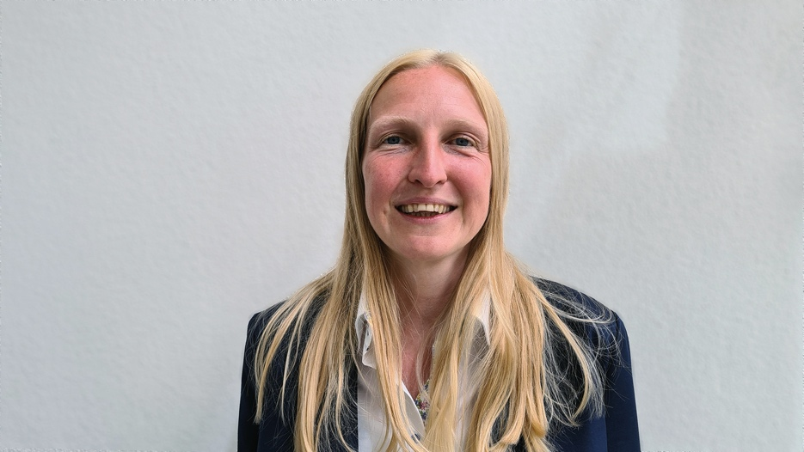

Frau Dr. med. univ. Sabine Barry ist neue Chefärztin in der Johannesbad Fachklinik Furth im Wald.
Foto: Katrin Roiger

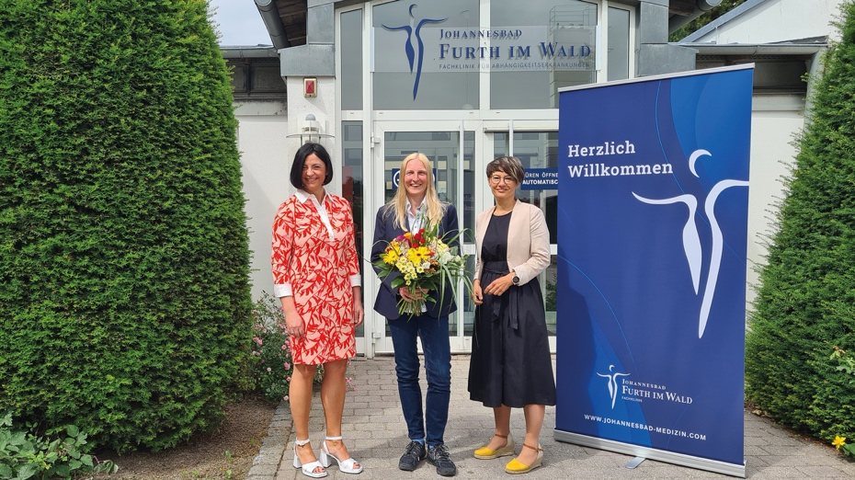

Klinikleiterin Tanja Meindl, Frau Dr. med. univ. Sabine Barry und die Geschäftsführerin der Johannesbad Kliniken Anke Gundel (von links). Foto: Katrin Roiger

Über die Johannesbad Gruppe
Die familiengeführte Johannesbad Gruppe umfasst die Geschäftsbereiche Medizin, Zahnmedizin, Hotellerie sowie Fort-, Aus- & Weiterbildung. Dafür engagieren sich in 26 Einrichtungen rund 2.400 Mitarbeiter und Mitarbeiterinnen, die einen Umsatz von etwa 150 Millionen Euro erwirtschaften. Ausgehend von der 1964 eröffneten Johannesbad Therme gehört die Gruppe heute zu den Top Ten der Reha-Anbieter in Deutschland. Für weitere Informationen besuchen Sie www.johannesbad.com

